**Муниципальное бюджетное дошкольное образовательное учреждение – детский сад № 31**

«ИГРОВЫЕ ТЕХНОЛОГИИ

В РАЗВИТИИ РЕЧИ ДОШКОЛЬНИКОВ»

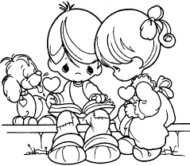

***«Каков человек – такова его и речь»***- говорил Сократ.

Так будем же исследовать и заниматься развитием речи наших детей, чтоб стали они замечательными людьми!

Составитель: Кожанова Л.Л.,

учитель-логопед, МБДОУ - детский сад № 31

**Речь** – великий дар природы, благодаря которому люди получают широкие возможности общения друг с другом.

Мы предлагаем вам некоторые игры, которые помогут вам исследовать произносительную сторону речи детей посредством игровых технологий.

# Игра «Кого мы видим в окошке».

Цель игры: различать отдельные звуки в словах.

Ход игры: Ребёнок подбирает картинку с заданным звуком и выкладывает в окошко дома, четко произнося название каждой картинки.

 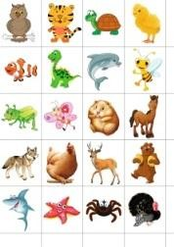 

# Игра «Обведи и назови картинку»

Цель игры: проверить правильное звукопроизношение.

Ход игры: Ребёнок указательным пальцем обводит найденную им картинку и называет её. Взрослый

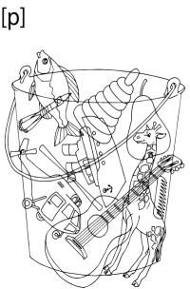внимательно слушает, верно или искаженно произносит ребёнок необходимый звук в речи, либо не произносит его.

# Игра «Смекалочка»

Цель игры: определить первый звук в слове.

Ход игры: Ребёнку предлагается по первым звукам разгадать зашифрованное слова в строчке.

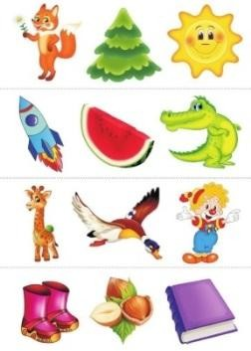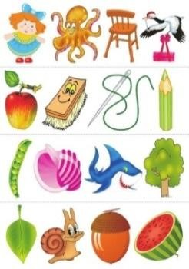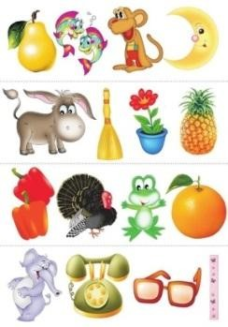

# Игра «Твёрдый – мягкий»

Цель игры: определить какой согласный звук по звучанию (мягкий, твёрдый).

Ход игры: Ребёнку необходимо заселить картинки в

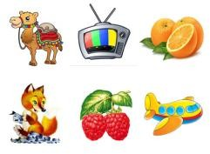домики – жители в синий и зелёный домик в зависимости от твердости или мягкости звука.

